L’usage de calculatrices est autorisé.

Cahier réponses

Épreuve de Sciences Industrielles PSI

Tournez la page S.V.P.

Etude du téléphérique Vanoise Express

Cahier réponses

Toutes les réponses seront portées sur ce cahier à l’exclusion de toute autre copie.
Les résultats sont à reporter dans les cadres prévus en bas à droite.

Sauf indication particulière, toutes les valeurs numériques sont à donner avec 3 chiffres significatifs et leurs unités. Si un résultat numérique est demandé, une expression littérale ne sera pas acceptée, et réciproquement.

Vérification du critère « Durée d’un trajet » de la fonction FP1
Respect du critère « Distance » de la fonction FT21
Question 1 : Pour cette question, on demande des résultats numériques avec 4 chiffres significatifs à exprimer en secondes ou mètres (unités SI).
1-

t₄-t₃ =

2-

t₁ =

d_{a} =

3-

t₃-t₂ =

d_{d} =

4-

t₂-t₁=

5-

t_{t} =

Vérifiez le critère: « Durée d’un trajet (de l’ordre de départ jusqu’à l’ouverture des portes) » de la fonction FP1

Vérification des critères de la fonction FT132
Question 2 :
- Montrez que T₁=T’₁. Précisez le solide isolé, et le principe ou théorème utilisé.

- Montrez que T₁= 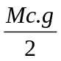. Précisez le solide isolé, et le principe ou théorème utilisé.

Question 3 :
Calculez numériquement la tension T₂ du câble tracteur côté Les Arcs. Précisez le ou les solides isolés, et le principe ou théorème utilisé.

T₂ =

Question 4 :
- Isolez la poulie motrice. En explicitant le principe ou théorème utilisé, donnez l’expression de la tension T_{ress mini} de chaque ressort en fonction de T₁, T₂, r, D et 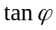.

T_{ress mini} =

- Calculez numériquement T_{ress mini}.

T_{ress mini}.=

Vérifiez si le niveau du critère « Tension du ressort des freins à patin pour immobiliser le téléphérique en gare, sans énergie extérieure » est suffisant.

Question 5 :
- Calculez numériquement la pression minimum P_{min} que doit exercer l’huile sur le piston mobile pour comprimer le ressort.

P_{min}.=

- Vérifiez si le niveau du critère « Pression de desserrage des freins à patin » est suffisant.

Question 6 :
- Ecrire l’équation du théorème de la résultante statique linéarisée à l’ordre 1 appliquée au bout de câble isolé, en projection sur .

- Ecrire l’équation du théorème de la résultante statique linéarisée à l’ordre 1 appliquée au bout de câble isolé, en projection sur .

- En déduire une équation différentielle liant F, dF, dθ et 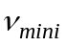.

Question 7 : Après avoir intégré cette équation différentielle, en déduire l’expression littérale de en fonction du rapport 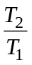 et de β.

=

Question 8 : Indépendamment de ce qui a été fait précédemment, on donne =1.5
- Calculez numériquement .

=

- Vérifiez si le niveau du critère « Coefficient d’adhérence entre la poulie motrice et le câble tracteur pour immobiliser le téléphérique en gare » est suffisant.

Vérification du critère « Vitesse maximum de la cabine »
de la fonction FT121
Vérification du critère « Durée d’arrêt par freinage mécanique de la cabine » de la fonction FT22
Question 9 :
- Donnez l’expression de P_{Ext}, la somme des puissances extérieures au système matériel E dans son mouvement par rapport au référentiel R₀.

P_{Ext} =

- Donnez l’expression de P_{Int}, la somme des puissances intérieures au système matériel E.

P_{Int} =

Question 10 :Donnez l’expression de la vitesse de rotation ω_{m}(t) d’un moteur en fonction de la vitesse V(t) de la cabine, du rapport k et du diamètre D de la poulie motrice.

ω_{m}(t) =

Question 11 :
- Appliquez le théorème de l’energie cinétique. Donnez l’expression de la puissance P_{m} délivrée par chaque moteur en fonction de k, V₀, D, M, g, f, γ et F_{Vent} .

P_{m} =

- Faire l’application numérique de P_{m}

P_{m} =

Les moteurs choisis ont une puissance maximum P_{m,maxi}=530 kW. Permettent-ils de respecter le niveau du critère « Vitesse maximum de la cabine dans une pente à 15° avec un vent défavorable » de la fonction FT121 ?

Question 12 :
- Calculez en fonction de ω_{m}(t) l’expression littérale de l’énergie cinétique de chaque élément du système matériel E dans son mouvement par rapport au référentiel R₀.

Pour la poulie motrice de diamètre D et de moment d’inertie J_{pm} :

T(Poulie motrice/R₀)=

Pour les 5 poulies de déviation de diamètre d et de moment d’inertie respectifs J_{d} :

T(5 poulies déviation/R₀)=

Pour les 50 poulies de guidage de diamètre d_{g} et de moment d’inertie respectifs J_{g} :

T(50 poulies guidage/R₀)=

Pour le câble de masse m :

T(câble/R₀)=

Pour la cabine de masse M :

T(cabine/R₀)=

Pour les deux moteurs, de moment d’inertie respectifs J_{m} :

T(2 moteurs/R₀)=

- En déduire l’expression littérale du moment d’inertie équivalent J de tout le système matériel (E) ramené sur l’axe des moteurs.

J =

Question 13 :
- Appliquez le théorème de l’énergie cinétique au système matériel (E) dans son mouvement par rapport au référentiel R₀. Déterminez l’expression de 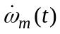, la dérivée temporelle de ω_{m}(t).

=

- Donnez l’expression de la décélération notée a de la cabine en fonction de k, D et .

a =

- Donnez en fonction de a et de V₀ l’expression de la durée τ du freinage.

τ =

- Faire l’application numérique de τ si le téléphérique est lancé à la vitesse V₀=12 m/s dans une descente de pente γ=-10°.

τ =

Vérifiez le critère « Durée d’arrêt par freinage mécanique de la cabine lancée à V₀=12 m/s dans une descente à 10° sans vent. » de la fonction FT22.

Vérification des critères « Ecart statique », « Ecart de traînage », « Marge de phase » et « Pulsation de coupure en boucle ouverte » de la fonction FT121
Question 14 : Le schéma bloc de la double motorisation étant fourni, déterminez les fonctions de transfert G₁(p), G₂(p), G₃(p) et G₄(p) écrites dans le domaine de Laplace.

G₁(p)= | G₂(p)= |  | G₃(p)= |  | G₄(p)=
Question 15 : Ω_{m}(p) peut se mettre sous la forme :
Exprimez les fonctions 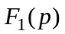 et 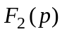 en fonction de G₁(p), G₂(p), G₃(p) et G₄(p).

= |  |  | =
Question 16 : Choisissez et justifiez un modèle d’identification de ces fonctions (premier ordre, second ordre etc...).

Déterminez numériquement Déterminez numériquement

= |  |  | =
Question 17 : Donnez la valeur numérique des trois constantes B, D et T.

B = |  | D = |  | T =
Question 18 :

E=
- Déterminez l’expression du gain « E ».

Faire une application numérique

E=

- Déterminez l’expression du gain « F » pour que ε(t)=0 entraîne v_{c}(t)=v(t).

F=

Faire une application numérique.

F=

Question 19 : Justifiez en quelques mots que le système est stable avec ce correcteur.

Question 20 : On suppose C_{r}(p)=0. Calculez en fonction de C₀, A’, B, G, et V₀ l’expression de l’écart statique en suivi de consigne ε’_{s} engendré par une consigne en échelon d’amplitude V₀=12 m/s.

ε’_{s} =

Faire l’application numérique.

ε’_{s} =

Question 21 : On suppose Vc(p)=0.
- Calculez en fonction de C₀, A’, B, G, et C_{r0} l’expression de l’écart statique en régulation ε’’_{s} engendré par une perturbation échelon d’amplitude C_{r0}=-7270 N.m qui modéliserait la descente des « Arcs ».

ε’’_{s} =

Faire l’application numérique.

ε’’_{s} =

- Faire également une application numérique si C_{r0}=+7460 N.m pour la modélisation de la montée vers « La Plagne ».

ε’’_{s} =

Question 22 : Donnez numériquement l’écart statique total ε_{s} dans les deux cas suivants :
- Descente des « Arcs ».

ε_{s} =

- Montée vers « La Plagne ».

ε_{s} =

- Existe-t-il une valeur de C₀ réaliste pour laquelle le critère « Ecart statique en vitesse en présence d’une perturbation échelon » serait vérifié ? Justifiez.

Question 23 : Donnez l’expression de la fonction de transfert en boucle ouverte du système, notée FTBO(p).

FTBO(p) =

Faire l’application numérique pour C_{i}=1.

FTBO(p) =

Question 24 : Tracez sur la feuille page suivante le diagramme asymptotique de Bode de FTBO(p). Tracez également l’allure des courbes.

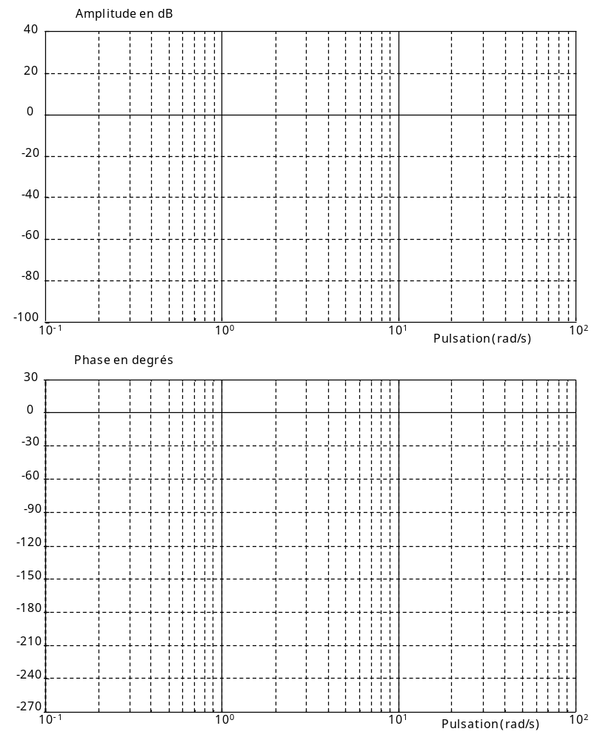
Question 25 :
- Quelles valeurs numériques de C_{i} permettent de respecter le critère de « Marge de phase » du cahier des charges ?

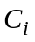

- Ces valeurs de C_{i} permettent-elles de respecter le critère de « Pulsation de coupure en boucle ouverte » du cahier des charges ? Justifiez.

Question 26 :
- On suppose C_{r}(p)=0. Calculez numériquement l’écart statique en suivi de consigne ε’_{s} engendré par une consigne en échelon d’amplitude V₀=12 m/s.

ε_{s}’ =

- On suppose Vc(p)=0. Calculez numériquement l’écart statique en régulation ε’’_{s} engendré par une perturbation échelon d’amplitude C_{r0}=-7270 N.m qui modéliserait la descente des « Arcs ».

ε_{s}’’ =

- Donnez numériquement l’écart statique total ε_{s}=ε’_{s} + ε’’_{s} .

ε_{s} =

Le critère « Ecart statique en vitesse en présence d’une perturbations échelon » est-il vérifié ? Justifiez.

Question 27 : On suppose C_{r}(p)=0.
Calculez l’expression de l’écart de traînage ε_{v} engendré par une consigne en rampe unitaire.

ε_{v} =

Existe-t-il une valeur de réaliste qui permette de vérifier le critère « Ecart de traînage (ou écart dynamique) en vitesse en l’absence de perturbations » ? Justifiez.

Question 28 : Montrez que le système n’est pas stable sans la fonction 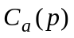?

Question 29 : Combien de degrés de phase faut-il ajouter à la pulsation 1 rad/s pour obtenir une phase de -135° ?

Degrés de phase :

Question 30 : Tracez en fonction de a, τ et K les diagrammes asymptotiques de Bode (amplitude et phase) du correcteur 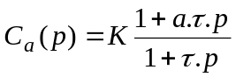 avec a>1. Précisez clairement les amplitudes ou les phases de toutes les asymptotes horizontales en fonction des différents paramètres. Précisez de même les pulsations des points particuliers.

Question 31 : La phase maximum 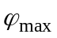 ajoutée par peut être calculée par la formule : 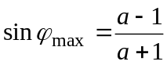. Calculez numériquement a pour obtenir la remontée de phase déterminée sur le diagramme de Bode à la question 29.

a =

Question 32 :
- Donnez l’expression en fonction de a et τ de la pulsation ω pour laquelle la courbe de phase atteint son maximum.

ω =

- En déduire la valeur numérique de τ pour que soit ajoutée à la pulsation 1 rad/s.

τ =

Question 33 : Calculez numériquement la valeur à donner à K pour respecter les critères de « Marge de phase » et de « Pulsation de coupure en boucle ouverte » du cahier des charges ? Précisez la démarche utilisée.

K =

Question 34 :
- Les critères « Ecart statique en vitesse en présence d’une perturbation échelon » et « Ecart de traînage (ou écart dynamique) en vitesse en l’absence de perturbations » sont-ils vérifiés ? Justifiez.

- Ce correcteur permet-il de vérifier les critères du cahier des charges ? Justifiez.

Vérification du critère « Energie consommée » de la fonction FP3
Question 35 :
- Pour chacune des 6 phases, calculez numériquement en Joules l’énergie Wi (i variant de 1 à 6) produite ou consommée par le téléphérique, c'est-à-dire par l’ensemble des 2 moteurs.
0<t<30 s  W₁ = | 30<t<71 s  W₂ = | 71<t<127 s  W₃ =
127<t<149 s | 149<t<177 s  W₄ =  W₅ = | 177<t<235 s  W₆ =
- En déduire numériquement l’énergie W consommée pour le trajet entre « Les Arcs » et « La Plagne ».

W =

Calculez en euros le coût d’un trajet sur une base de 12 centimes le kilowattheure.

Coût =

Le critère « Energie consommée pour un trajet sans vent contraire. » est-il vérifié ? Justifiez.

- Quelle énergie W_{Max} aurait-on consommée sans le système de récupération ?

W_{Max} =

Conclure sur l’intérêt de ce dispositif de récupération d’énergie.

Conception partielle de la fonction FP2 : « Assurer la sécurité des passagers ».
Questions 36 1&2 :

Réducteur
Moteur de secours
Frein à patin de service
Pression
Pression

